Blumenauswahl erhöht die Vorfreude aufs Hochzeitsfest
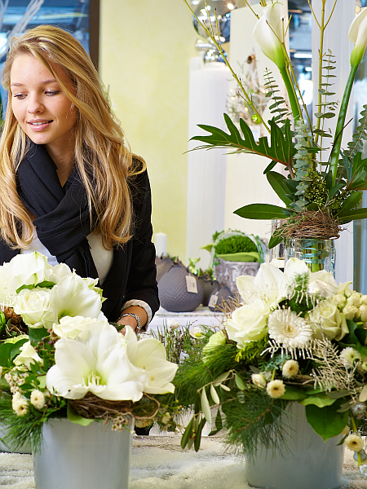
(GMH/LVR) Üppig ausgestattete Hochzeiten sind wieder in Mode. Ihren Blumenschmuck sollten Brautleute frühzeitig auswählen. Zumal der Besuch in einem kompetenten Fachgeschäft die Vorfreude auf das „Fest der Liebe“ erheblich steigern kann.

Bildnachweis: GMH

Bildunterschrift: Da steigt die Vorfreude: Die Braut sollte sich im Fachgeschäft ihres Vertrauens Zeit für eine ausführliche Beratung zu den Hochzeitsaccessoires nehmen.

Bilddaten in höherer Auflösung unter:
http://www.gruenes-medienhaus.de/download/2012/04/GMH_2012_15_01.jpg

Wer im Frühling heiratet, sollte sich frühzeitig beim Gärtner oder Floristen seines Vertrauens den Termin vormerken lassen. „Gerade im Mai gibt es viele Hochzeiten – da kommt es schon mal zu Engpässen“, sagt Margret Quernhorst. In ihrem Blumenfachgeschäft in Wesel am Niederrhein hat die Floristikmeisterin schon viele Brautsträuße gebunden und Hochzeitsaccessoires empfohlen. Angehenden Brautpaaren rät das Vorstandsmitglied der Einzelhandelsgärtner im Rheinland deshalb folgendes:
Zeit für die Beratung nehmen: Meistens sind es die Bräute, die in Begleitung des Bräutigams, der Mutter oder einer Freundin den Blumenschmuck für die Hochzeit aussuchen. Da ein gutes Beratungsgespräch dauert, sollte mindestens eine Stunde dafür einplant werden. Schließlich gilt es nicht nur den Brautstrauß und den Anstecker für den Bräutigam auszuwählen, sondern auch den Blumenschmuck fürs Auto, Kirchenschmuck, Dekoration fürs Restaurant und viele Kleinigkeiten, weiß Quernhorst.
Muster mitbringen: Ein Foto vom Brautkleid hilft den richtigen Stil zu finden. Ein romantischer Strauß passt genauso wenig zu einem schlichten Kostüm genauso wie rote Rosen zum lachsfarbenen Kleid. „Trägt der Bräutigam ein farbiges Hemd, wirkt es harmonisch, wenn sich diese Farbe im Brautstrauß widerspiegelt“, rät die Floristin. Außerdem ist es schön, wenn die Blumen auf den Tischen zu den Farben der Einladungs- oder Platzkarten passen.
Empfehlungen einholen: Wer ein hübsch ausgestattetes Fest besucht hat, sollte den Namen des Fachgeschäftes erfragen. Und dem Floristen sagen, auf wessen Empfehlung er kommt, rät Querhorst. „Das steigert die Motivation.“ Denn engagierte Floristen steckten oftmals viel mehr Arbeitszeit in Hochzeitsvorbereitungen, als sie den Kunden in Rechnung stellen können.
Vorlieben äußern: Zwar sind Rosen in allen Farbnuancen noch immer die beliebtesten Hochzeitsblumen gefolgt von Calla, doch immer mehr Bräute wählen den individuellen Stil. Zunehmender Beliebtheit erfreuen sich jahreszeitlich passende Gebinde. „Da gibt es den winterlichen Strauß mit Christrosen oder Maiglöckchen im Frühling.“ Auch bunt gemischte Sträuße werden jetzt häufiger gefragt, erklärt Quernhorst. „Nachdem jahrelang alle nur noch Rosen wollten, ist die Brautstraußmode jetzt wieder vielfältiger und filigraner.“
Nicht an der Qualität sparen: Bis zu zwei Stunden dauert es, einen handwerklich hochwertigen Brautstrauß zu binden. „Umso trauriger ist es, wenn die Blumen von nicht so guter Qualität sind oder nicht fachgerecht gebunden sind“, gibt die Floristin zu bedenken. Kleine runde Sträuße gibt es im Fachgeschäft schon für 25 Euro. Hinzu komme noch der Anstecker für den Bräutigam – und schon ist die Minimalausstattung komplett. Aufwendigste Variante ist ein Überarmstrauß, der auf einem Metallgestell gebunden wird. Die Braut schlüpft mit dem rechten Arm durch den Brautschmuck, der gut und gerne 120 Euro oder auch mehr kosten kann und an den sich die Familie garantiert noch nach vielen Jahren gerne zurück erinnert.

----------------------
[Kastenelement:]
Brautstrauß nicht werfen!
In einem Brautstrauß steckt viel Arbeit. Deshalb werfen immer weniger Bräute ihr Schmuckstück nach traditionellem Brauch in die Menge. Stattdessen fliegt meist eine kleinere Variante davon über die Schulter. So kann sich die Braut noch lange an ihrem Strauß erfreuen und als Erinnerung behalten. Getrocknet gibt er eine hübsche Dekoration im Wohnzimmer ab. Eignen sich die eingebundenen Blumen nicht, bereiten geschickte Floristen den Brautstrauß mit hochwertigen Seidenblumen wieder auf.

